**User Guide**

1. Buka browser dan ketikan samanthahotel000webhostapp.com dikolom pencarian.

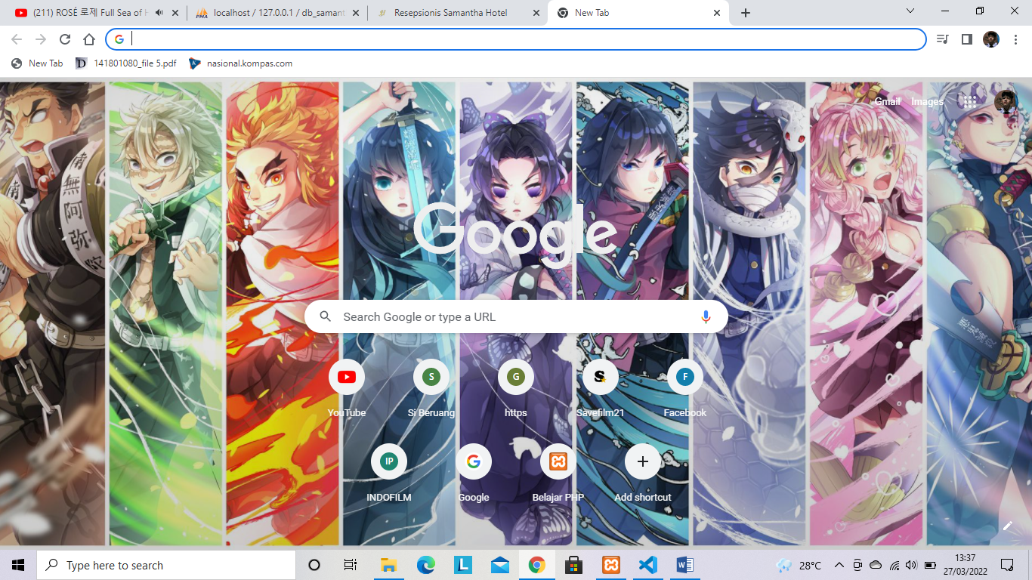

2. Lalu akan keluar tampilan seperti dibawah ini.

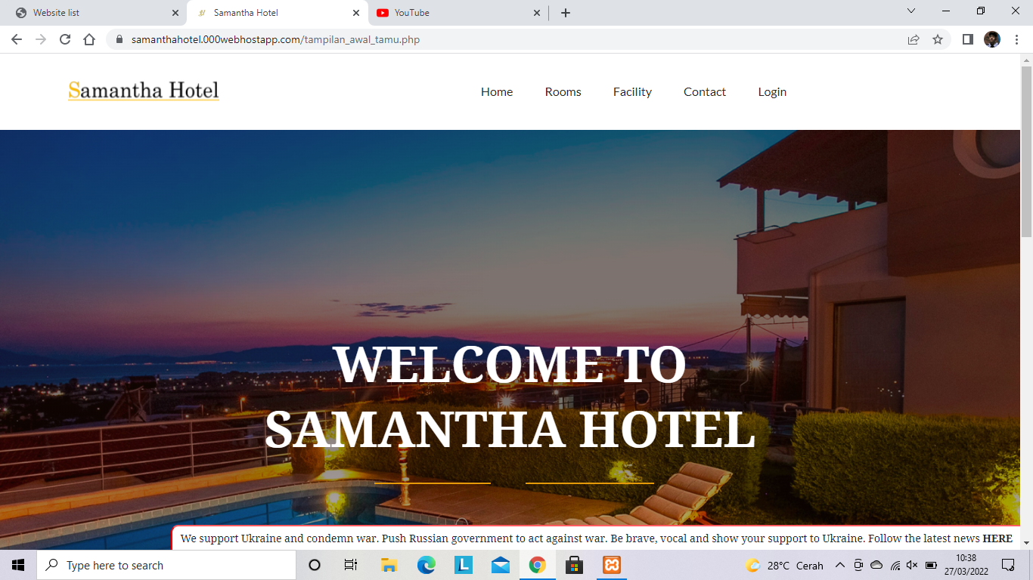

3. Jika user ingin mengakses halaman yang lain maka user harus login terlebih dahulu di menu login.

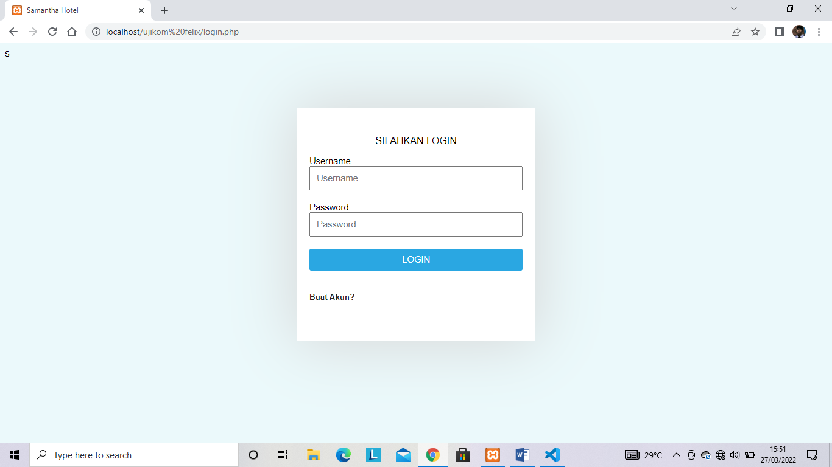

4. Jika user belum punya akun maka user bisa membuat akun terlebih dahulu.

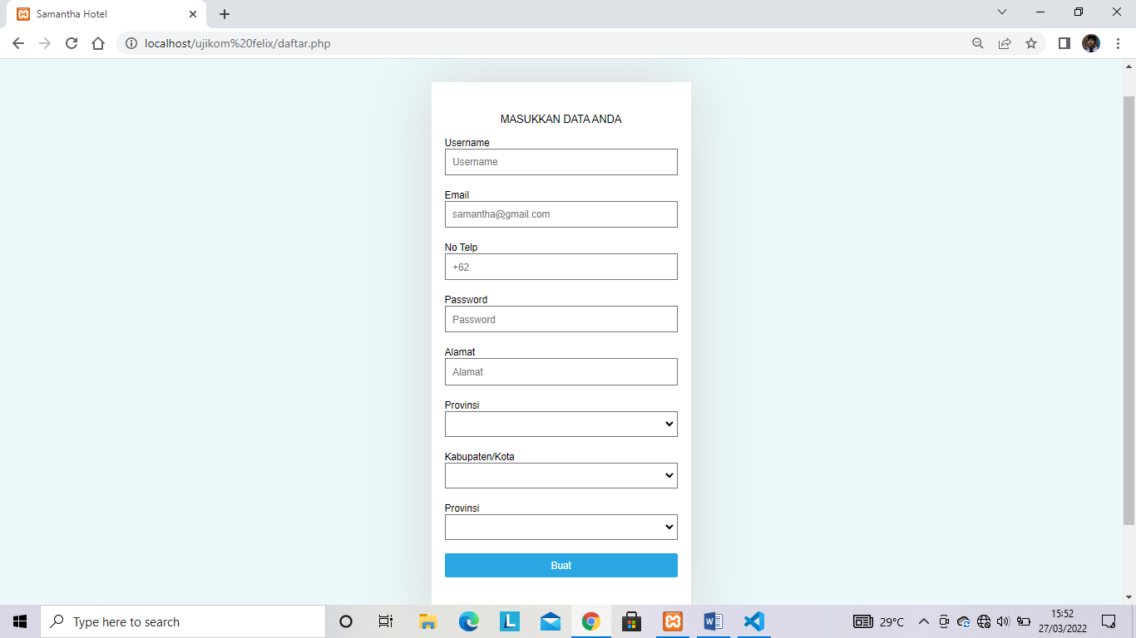

5. Kemudian ketika user sudah membuat akun maka kembali ke menu login dan login. Jika sudah berhasil login user akan kembali ke menu home dan bisa melihat ke halaman yang lain.

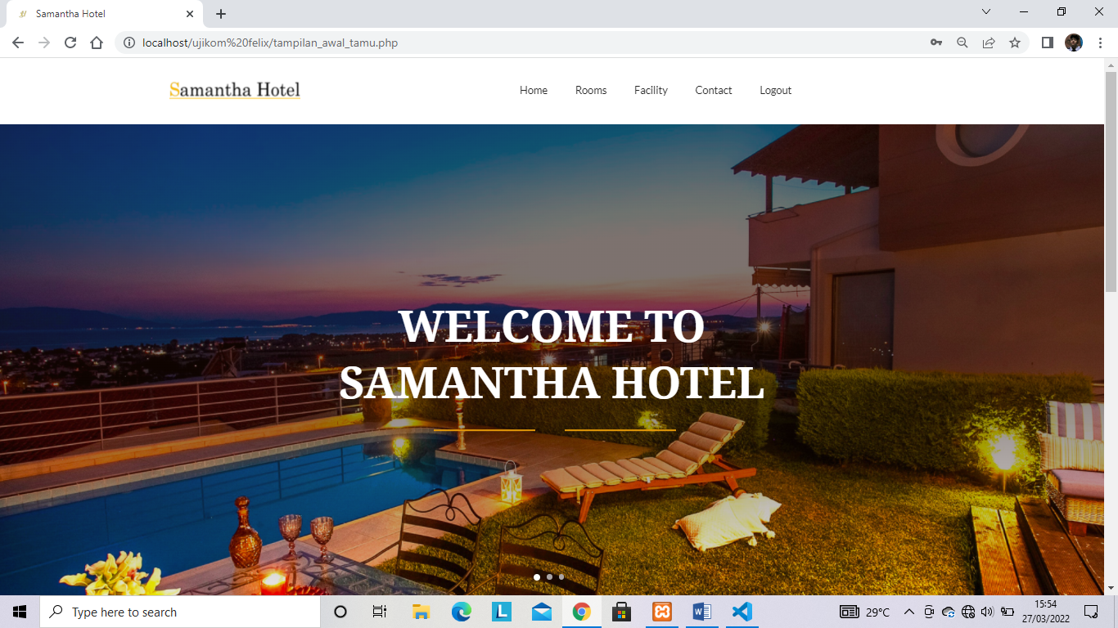

6. Jika user meng klik menu facility maka akan keluar tampilan seperti ini.

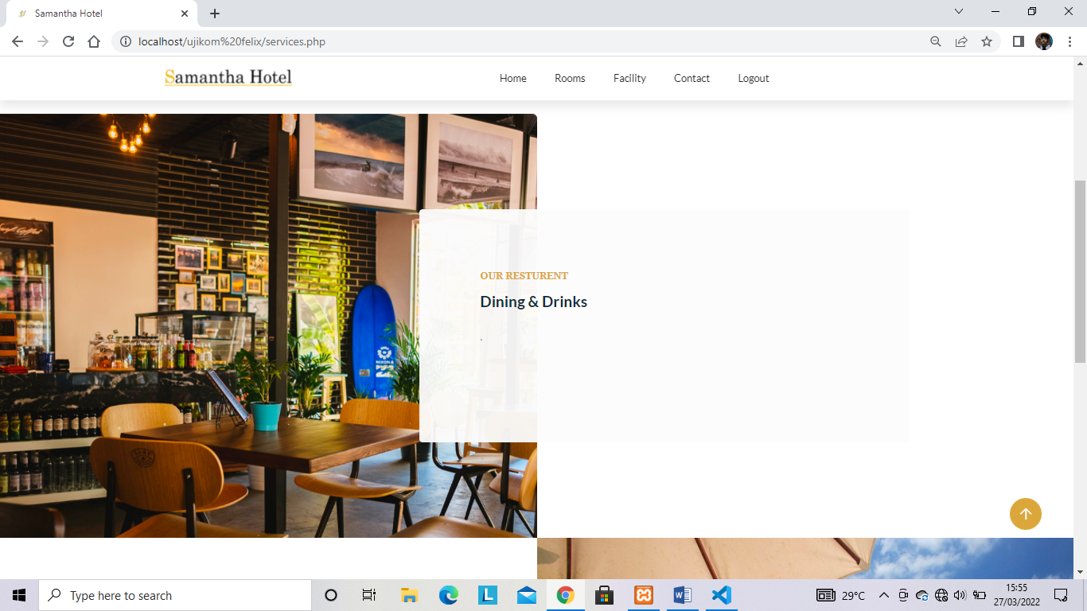

7. Jika user meng klik menu contact maka akan muncul tampilan seperti ini.

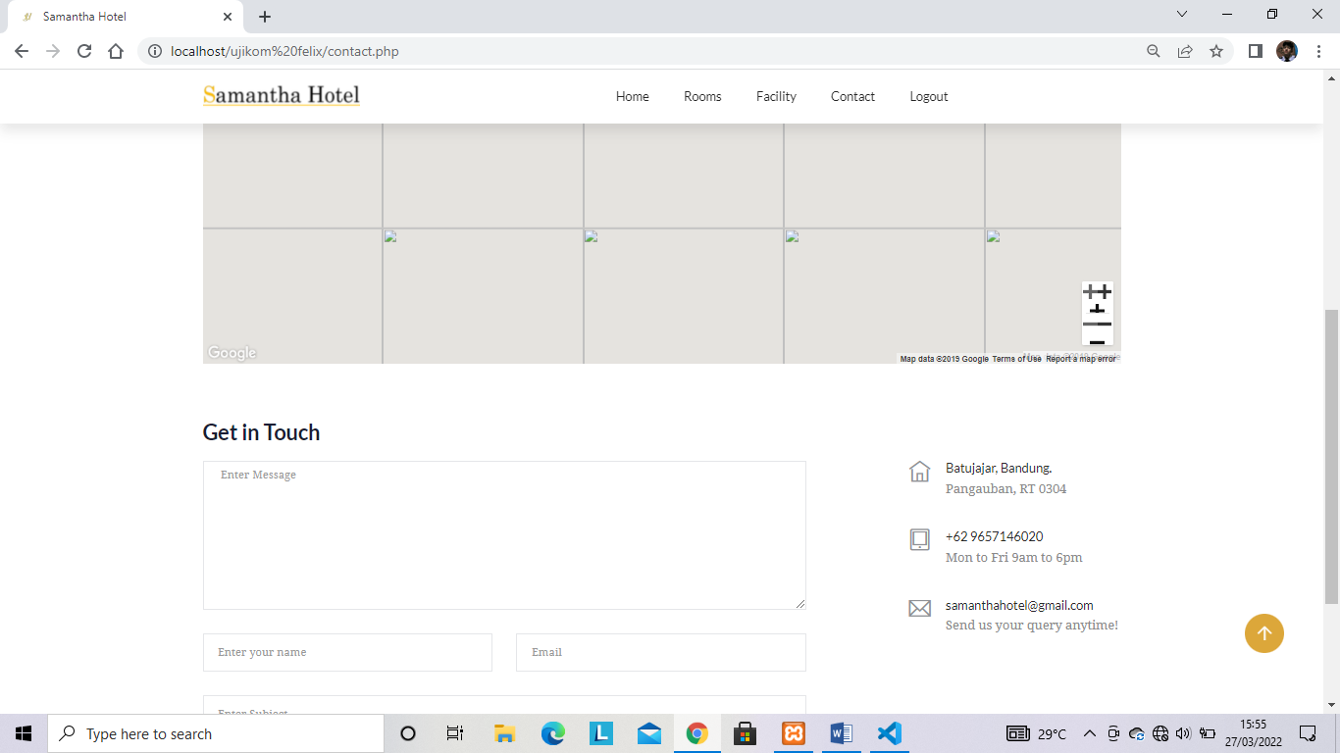

8. Jika user meng klik menu rooms maka akan muncul tampilan seperti ini.

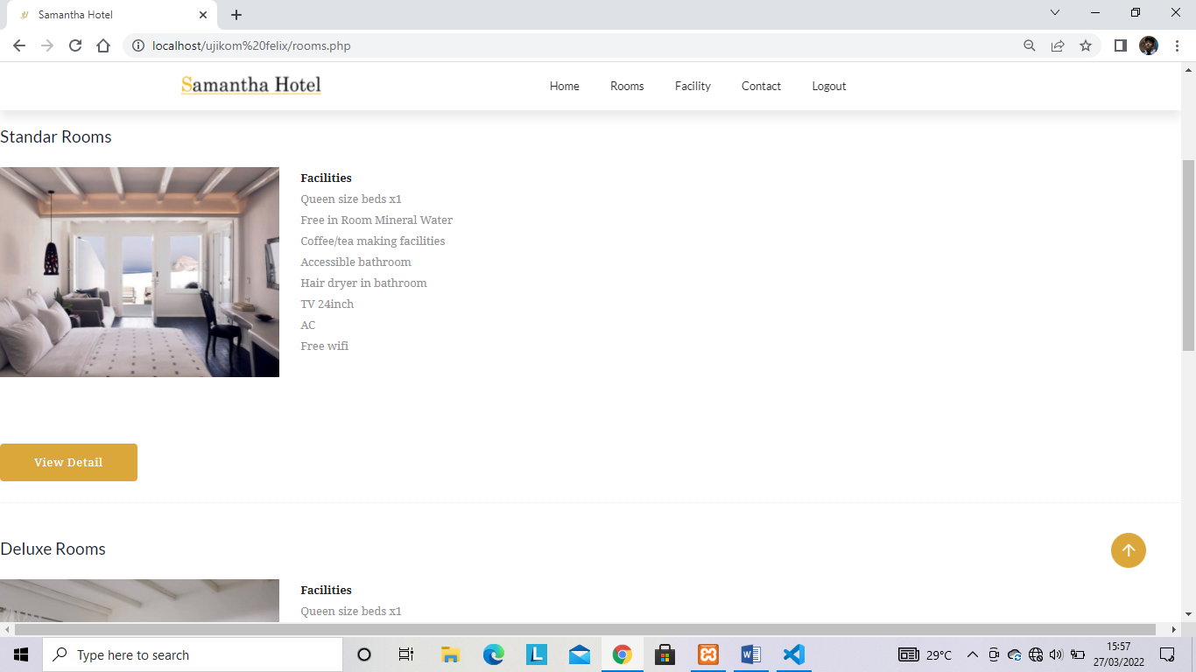

9. Kemudia jika user ingin melihat tampilan detail di setiap type room maka user bisa meng klik button view detail dari tampilan tadi dan akan keluar tampilan seperti ini. Lalu jika user ingin membooking kamar yang dipilih maka user bisa meng klik button book now.

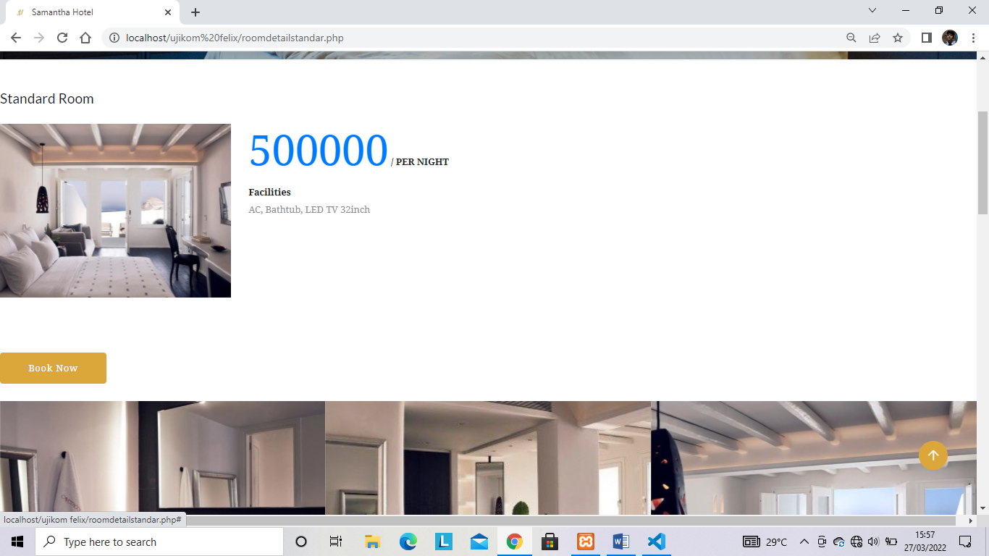

11. Setelah meng klik tombol book now kemudian user di arahkan ke menu reservasi, menu reservasi ini user bisa mengisi form pemesanan yang sudah di sediakan.

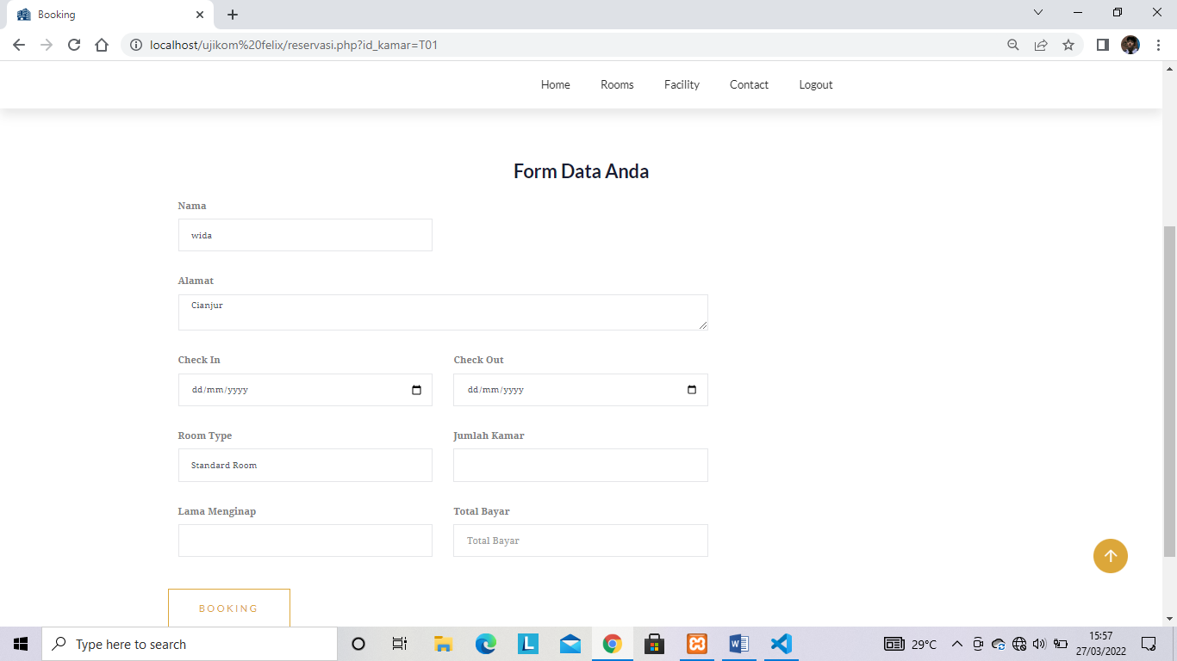

.

12. Setelah beres mengisi form reservasi, user akan mendapatkan bukti reservasi, lalu user diarahkan ke pembayaran

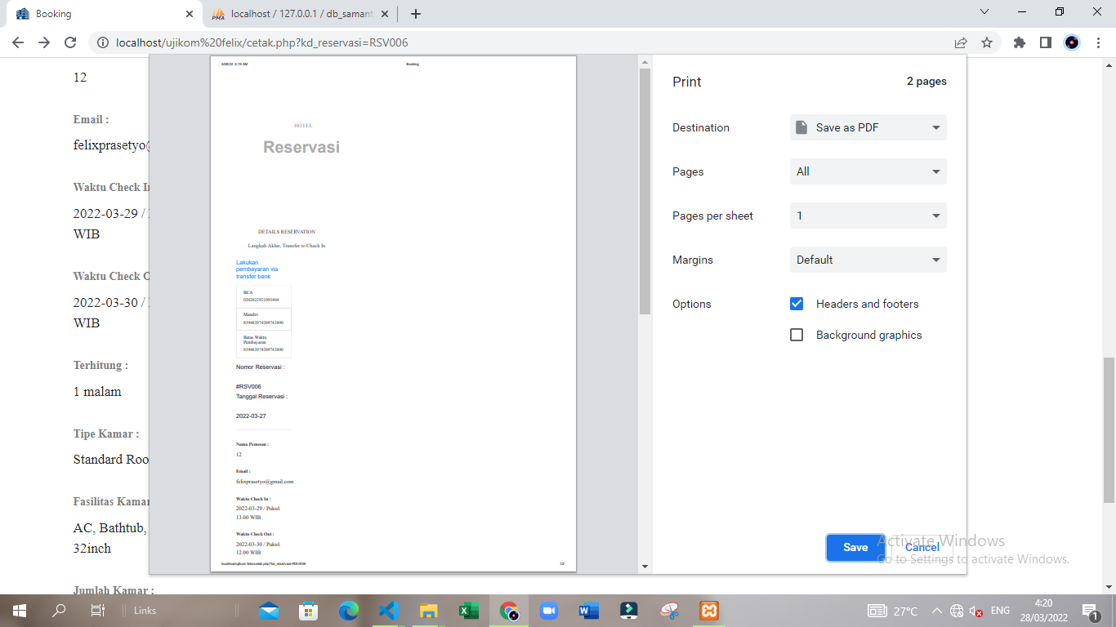

13. Setelah mengisi semua form pemesan user kemudian mengisi form pembayaran dan membayar pesanannya

